

高爾夫》南一TLPGA公開賽第二天，吳佳晏、盧昕妤雙鳳爭鳴
羅開Golf 頻道2019年9月6日 上午4:53
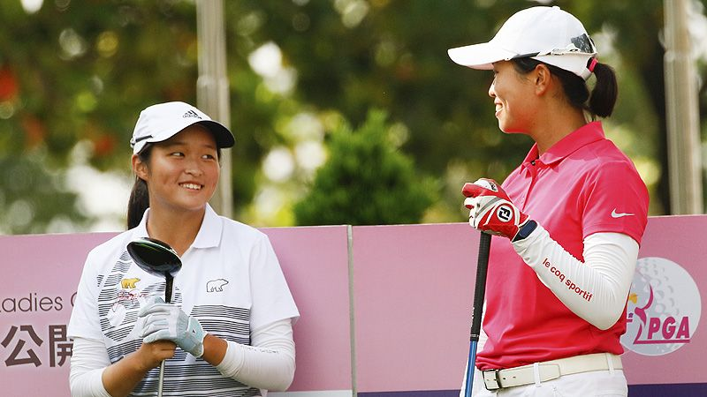
高爾夫》南一TLPGA公開賽第二天，吳佳晏、盧昕妤雙鳳爭鳴
【羅開新聞中心葉怡君台南市採訪報導照片╱大會提供╱葉勇宏攝影】總獎金台幣三百五十萬元的2019南一女子職業高爾夫公開賽，九月五日在台南縣關廟的南一高爾夫俱樂部順利完成第二回合。北台灣下大雨，南台灣卻是晴朗炎熱天氣，兩位台灣業餘小將十五歲的吳佳晏與十七歲的盧昕妤兩天都打出同樣成績，今天一起飆出低於標準三桿的六十九桿，兩人兩回合總成績為低於標準兩桿的一百四十二桿，並列三十六洞領先榜；
台灣女將林子麒與陳孟竺兩人同以低標一桿的一百四十三桿，並列在第三位。另有四位選手包括台灣的陳思涵、黃靖、陳彥寧與泰國選手Punpaka Phuntumabamrung（龐帕卡•普杜瑪巴倫），同以兩回合一百四十五桿，並居第五位。
吳佳晏、盧昕妤及林子麒明天將在領先組出發，兩位業餘小將尋求職業賽第二冠；林子麒則是尋求今年首勝。由於昨天傍晚大雨，球道溼軟，大會今天採行「較佳球位」規則。
滿十五歲的吳佳晏前九洞諸桿順利，抓下四隻小鳥，九洞三十二桿，一下子就超車向前衝上暫居領先，後九洞打完十五洞，繼續發揮水準，二鳥一柏忌，不過由於第十六及十七洞連續兩洞三推，吞下柏忌，因此後九洞僅僅交出三十七桿，打出六十九桿佳績，躍居並列領先者。
吳佳晏今天六隻小鳥中有三個洞都是OK小鳥，另三洞是九到十五呎的小鳥，前九洞十一推，後九洞十五推；木桿只失誤三洞未成功打上球道，切桿也不錯，鐵桿則並不盡滿意。
吳佳晏表示，平時常與盧昕妤一起打練習，兩人很熟，明天將是首次在職業賽同在最後領先組爭冠。她說：「今天一開始下去，前九洞算蠻不錯的，鐵桿前九有兩洞都打到一呎左右，每一場都會想贏。這是良好的競爭，明天決賽搶冠，自己打自己的球，不給自己太大壓力，順其自然就好。」
從小常與吳佳晏在業餘賽同場競技與練習，盧昕妤回憶上一次兩人同在領先組爭冠好像是小學三、四年級的事；十七歲的盧昕妤今天與吳佳晏同組，前九洞看吳佳晏表演，自己全都打帕，不過後九洞盧昕妤切桿與推桿準度提高，換她當主角，抓下三隻小鳥，全場無柏忌，同樣也是六十九桿。
盧昕妤指出，今天的木桿與鐵桿都很準，但就是推桿不給力，有幾洞小鳥推不進，不然成績會更好。明天決賽，盧昕妤說心態很重要，「我覺得這座球場開球重要的，因為它窄、而且長草留得蠻長的，主要是如果開球的打點打得對的話，攻果嶺那一桿會比較簡單，明天我會一步步穩紮穩打，重要的是關注打上果嶺的那一桿落點，希望明天的推桿能更準，我會全力以赴。」
兩人去年都在職業賽奪冠紀錄，盧昕妤先在建大輪胎女子公開賽拿到冠軍，吳佳晏接著在歡樂友緣公開賽贏得勝利，兩人對奪冠並不陌生，明天冠軍盃歸誰，就看兩人臨場發揮與職業選手的精采對決。
上周在老爺公開賽並列第四作收的職業女將林子麒，今天三鳥、四柏忌，木桿與上果嶺表現都還穩定，但是推桿準頭有些不理想，林子麒說：「今天的推桿真是捶心肝，不是涮鍋子就是擦邊球。」
明天她與兩位業餘小將同在領先組出發，她說：「一樣以平常心看待，不強求，放鬆打，不會刻意產生比較心，盡力打好每一桿，把該做的做好即可。」
保持在第三位的陳孟竺今天努力穩定發揮，小鳥及柏忌各二，她去年在這場比賽並列第七名作收，明天正常打，穩定發揮，希望能離冠軍更近一點。
明天她將與今天打出六十九桿的泰國的普杜瑪巴倫與打出七十桿的陳思涵，同在倒數第二組出發。
首回合暫並居領先的張靖翎今天鐵桿不夠準，打上果嶺成功率低，打出七十六桿，兩回合一百四十六桿，排名退到與另九位選手並列第九位。
兩回合結束後，大會取總桿高於標準十五桿的一百五十九桿，共有六十位選手包括六位業餘選手，晉級最後一回合決賽。明天最後一回合，選手仍同時分別自第一洞及第十洞出發，第一組於上午七點出發，最後一組於上午八點二十一分出發，比賽預計於下午一點多結束。
大會並在第十五洞設有一桿進洞獎，獎品為市價45,500元的DIZO碳纖維車架變速自行車一部。
這場比賽是今年TLPGA台巡第十四場（包含一場傳承賽），全年賽季共有十九場（包含兩場傳承賽）。
南一高爾夫鄉村俱樂部是座十八洞國際級球場，球道採用海雀稗，長草區為百慕達419草種，果嶺草選用Dwarf，使球場不論夏天或冬天都保持青綠。藍天綠地上，輕鬆揮桿，盡興享受人生的空間。
球場內有五十八個沙坑，十一個水池，擊球時須注意準確度；果嶺的設計亦有相當好的品質及水準；果嶺周邊有沙坑圍繞，增加球場變化性及挑戰性；另外，南一是台灣唯一平地球場，加上南北走向的球道設計，使球場在悶熱的天氣裡涼爽宜人。

